സമുദ്രജല പ്രവാഹങ്ങൾ
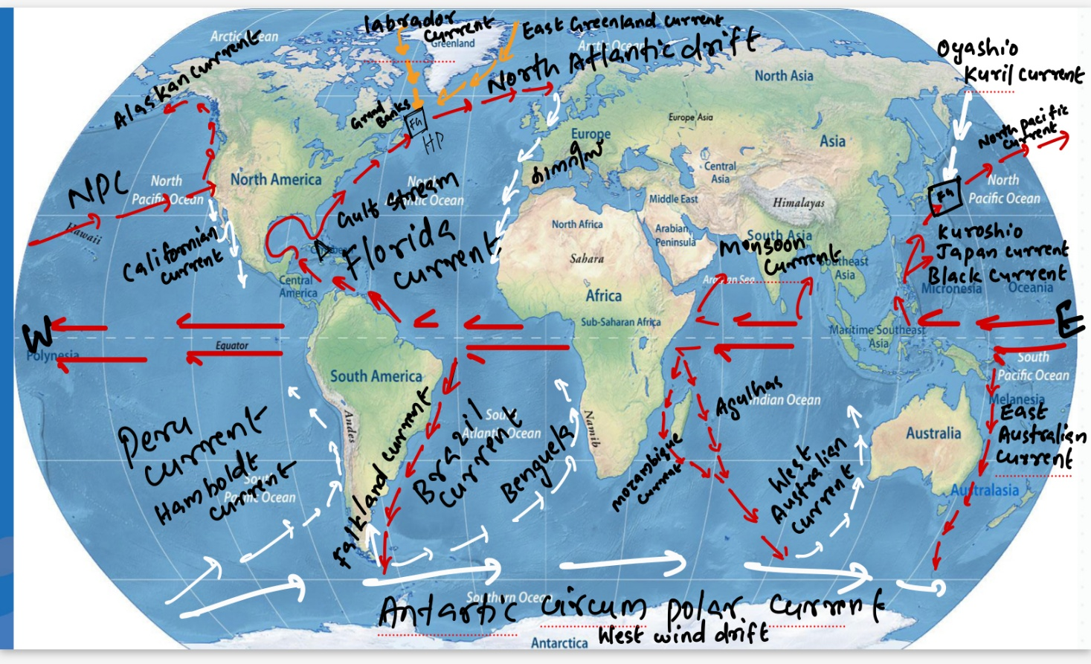
തുടർച്ചയായി ഒരു പ്രദേശത്തു നിന്ന് മറ്റൊരു പ്രദേശത്തേക്കുള്ള സമുദ്രജലത്തിന്‍റെ സഞ്ചാരത്തെയാണ് സമുദ്രജല പ്രവാഹം എന്ന് അറിയപ്പെടുന്നത് (Ocean currents)
സമുദ്രത്തിലെ നദികൾ' എന്നറിയപ്പെടുന്നത് - സമുദ്രജല പ്രവാഹങ്ങൾ
താപനില അനുസരിച്ച് സമുദ്രജല പ്രവാഹങ്ങളെ രണ്ടായി തിരിക്കാം

ഉഷ്ണജലപ്രവാഹങ്ങൾ (Warm water currents) - ഭൂമധ്യ രേഖാ പ്രദേശത്തു നിന്നോ ഉപോഷ്ണ മേഖലയിൽ നിന്നോ സഞ്ചരിച്ച് ധ്രുവീയ ഉപ ധ്രുവീയ മേഖലകളിലേക്ക് ഒഴുകുന്ന സമുദ ജല പ്രവാഹങ്ങളെയാണ് ഉഷ്ണജലപ്രവാഹങ്ങൾ എന്നറിയപ്പെടുന്നത്

ശീതജലപ്രവാഹങ്ങൾ (Warm water currents) - ധ്രുവീയ, ഉപധ്രുവീയ മേഖലകളിൽ നിന്ന് ഉഷ്ണമേഖലയിലേക്കോ ഉപോഷ്ണ മേഖലയിലേക്കോ ഒഴുകിയെത്തുന്ന സമുദ്രജല പ്രവാഹങ്ങളെയാണ് ശീതജലപ്രവാഹങ്ങൾ എന്നറിയപ്പെടുന്നത്
സമുദ്ര ജല പ്രവാഹങ്ങളെ സ്വാധീനിക്കുന്ന പ്രധാന ഘടകങ്ങള്‍
- താപനില
- ലവണത്വം
- സാന്ദ്രത
- ഭൂഗുരുത്വാകര്‍ഷണം
- കാറ്റ്
- ഭൂമിയുടെ ഭ്രമണം
- കൊറിയോലിസ് എഫക്ട്
- സമുദ്രത്തിലെ ഭൂപ്രകൃതി

Note - ഭൂമിയുടെ പരിക്രമണം സ്വാധീനിക്കുന്നില്ല

ഭൂമധ്യരേഖയോട് ചേർന്ന് സഞ്ചരിക്കുന്ന സമുദ്രജല പ്രവാഹങ്ങളാണ് മധ്യ രേഖാ പ്രവാഹങ്ങൾ
മധ്യ രേഖാ പ്രവാഹങ്ങൾക്ക് രൂപം കൊടുക്കുന്ന കാറ്റ് - വാണിജ്യ വാതങ്ങൾ
മധ്യ രേഖ പ്രവാഹങ്ങളെ രണ്ടായി തിരിച്ചിരിക്കുന്നു
- ഉത്തര മധ്യ രേഖാ പ്രവാഹം
- ദക്ഷിണ മധ്യ രേഖാ പ്രവാഹം
മധ്യരേഖാ പ്രവാഹങ്ങൾ കര ഭാഗത്ത് തട്ടി അതേ ദിശയിൽ തിരിച്ചു സഞ്ചരിക്കുമ്പോൾ അറിയപ്പെടുന്നത് മധ്യരേഖാ പ്രതി പ്രവാഹങ്ങൾ
മധ്യ രേഖാ പ്രതി പ്രവാഹങ്ങളെ രണ്ടായി തിരിച്ചിരിക്കുന്നു
- ഉത്തര മധ്യ രേഖാ പ്രതി പ്രവാഹം
- ദക്ഷിണ മധ്യ രേഖാ പ്രതി പ്രവാഹം

പസഫിക് സമുദ്രത്തിലെ സമുദ്രജല പ്രവാഹങ്ങൾ
ജപ്പാൻ പ്രവാഹം / കുറോഷിയോ പ്രവാഹം / ബ്ലാക്ക് കറന്റ് - ഉഷ്ണം
സുഷിമ - ഉഷ്ണം
ഒയാഷിയോ / കുരിൽ പ്രവാഹം - ശീതം
ഉത്തര പസിഫിക് പ്രവാഹം – ഉഷ്ണം
അലാസ്കൻ പ്രവാഹം – ഉഷ്ണം
കാലിഫോർണിയൻ പ്രവാഹം – ശീതം
ഈസ്റ്റ് ഓസ്ട്രേലിയൻ പ്രവാഹം – ഉഷ്ണം
പെറു സമുദ്രപ്രവാഹം / ഹംബോൾട്ട് പ്രവാഹം – ശീതം
ഏറ്റവും കൂടുതൽ മത്സ്യബന്ധനം നടക്കുന്ന പ്രദേശം - വടക്ക് കിഴക്കൻ പസഫിക്
പെറുപ്രവാഹത്തെക്കുറിച്ച് ശാസ്ത്രീയമായ പഠനം നടത്തിയത് - Alexander von Humboldt അതിനാല്‍ പെറു പ്രവാഹം അറിയപ്പെടുന്ന മറ്റൊരു പേരാണ് – Humboldt പ്രവാഹം

ആറ്റ്ലാന്റിക് സമുദ്രത്തിലെ സമുദ്രജല പ്രവാഹങ്ങൾ
ഫ്ലോറിഡാ പ്രവാഹം - ഉഷ്ണം
ഗൾഫ് സ്ട്രീം – ഉഷ്ണം
ലാബ്രഡോർ പ്രവാഹം – ശീതം
ലാബ്രഡോർ പ്രവാഹത്തെ ആർട്ടിക് സമുദ്രത്തിലെ സമുദ്രജല പ്രവാഹം ആയും കണക്കാക്കാം
ഇസ്റ്റ് ഗ്രീന്ലാൻഡ് പ്രവാഹം – ശീതം
നോർത്ത് ആറ്റ്ലാന്റിക് പ്രവാഹം - ഉഷ്ണം
കാനറീസ് പ്രവാഹം - ശീതം
ബ്രസിൽ പ്രവാഹം - ഉഷ്ണം
ബെംഗുവേല പ്രവാഹം - ശീതം
ഫോൾക്ക്ലാൻഡ് പ്രവാഹം - ശീതം
ലോകത്തിലെ ഏറ്റവും വലിയ Fishing Ground – Grand Banks
ഗള്‍ഫ്‌ പ്രവാഹവും ലാബ്രഡോര്‍ പ്രവാഹവും തമ്മില്‍ കൂടിചെര്‍ന്നാണ് ഗ്രാന്റ് ബാങ്ക്സ് രൂപം കൊണ്ടത്.
വടക്കേ അമേരിക്കയുടെ കിഴക്ക് ന്യൂഫൗണ്ട് ലാന്റിന്‍റെ തീരത്ത് സ്ഥിതി ചെയ്യുന്ന പ്രധാന മത്സ്യബന്ധന കേന്ദ്രം - ഗ്രാന്റ് ബാങ്ക്സ്
OR
ഗൾഫ് ഉഷ്ണജലപ്രവാഹവും ലാബ്രഡോർ ശീതജലപ്രവാഹവും സന്ധി ക്കുന്ന പ്രധാന മത്സ്യബന്ധന കേന്ദ്രം -ഗ്രാന്റ് ബാങ്ക്സ്
'യൂറോപ്പിന്‍റെ പുതപ്പ്' എന്നറിയപ്പെടുന്ന ഉഷ്ണജലപ്രവാഹം - ഉത്തര അറ്റ്ലാന്റിക് പ്രവാഹം

ഇന്ത്യൻ മഹാസമുദ്രത്തിലെ സമുദ്രജല പ്രവാഹങ്ങൾ
അഗുൽഹാസ് പ്രവാഹം - ഉഷ്ണം
മൊസാംബിക്ക് പ്രവാഹം - ഉഷ്ണം
പശ്ചിമ ഓസ്‌ട്രേലിയൻ പ്രവാഹം - ശീതം
മൺസൂൺ പ്രവാഹം - ഉഷ്ണം
ഇന്ത്യൻ മഹാസമുദ്രത്തിലെ ജലപ്രവാഹങ്ങളെ ഏറ്റവുമധികം സ്വാധീനിക്കുന്ന കാറ്റ് - മൺസൂൺ കാറ്റുകൾ
ആന്റാർടിക് സമുദ്രം/ ദക്ഷിണ സമുദ്രത്തിലെ സമുദ്രജല പ്രവാഹങ്ങൾ
അന്റാർട്ടിക് സർക്കം പോളാർ പ്രവാഹം / വെസ്റ്റ് വിൻഡ് ഡ്രിഫ്റ്റ് - ശീതം
ഏറ്റവും ശക്തിയേറിയ സമുദ്രജല പ്രവാഹം -അന്റാർട്ടിക് സർക്കം പോളാർ പ്രവാഹം
അന്റാർട്ടിക് സർക്കം പോളാർ പ്രവാഹത്തിന് രൂപം നല്‍കുന്ന കാറ്റ് -ദക്ഷിണാര്‍ദ്ധ ഗോളത്തിലെ പശ്ചിമ വാതങ്ങള്‍ ,അതിനാല്‍ ഈ സമുദ്ര ജല പ്രവാഹത്തെ West wind Drift എന്നും അറിയപ്പെടുന്നു

സഹാറ മരുഭൂമിയുടെ മരുവത്കരണത്തിന് കാരണമാകുന്ന സമുദ്ര ജല പ്രവാഹം - കാനറീസ് പ്രവാഹം
കലഹാരി മരുഭൂമി രൂപപ്പെടാൻ കാരണമായ സമുദ്രജലപ്രവാഹം -
ബെൻഗ്വേല പ്രവാഹം
അറ്റകാമ മരുഭൂമി രൂപപ്പെടാൻ കാരണമായ സമുദ്രജലപ്രവാഹം -
പെറു പ്രവാഹം

ഭൂരിഭാഗം ശീതജലപ്രവാഹങ്ങളും കാണപ്പെടുന്നത് വന്‍കരകളുടെ പടിഞ്ഞാറ് ഭാഗത്തായിരിക്കും
ഭൂരിഭാഗം ഉഷ്ണജലപ്രവാഹങ്ങളും കാണപ്പെടുന്നത് വന്‍കരകളുടെ കിഴക്ക് ഭാഗത്തായിരിക്കും
മരുഭൂമികള്‍ കൂടുതല്‍ കാണപ്പെടുന്നത് ശീതജലപ്രവാഹങ്ങളോട് ചേര്‍ന്ന പ്രദേശങ്ങളില്‍ ആയിരിക്കും

